«Адалдық сағаты» тақырыбындағы
сынып сағат ақпараты

Мектебімізде 2.09.22 күні 8-11 сыныптарда «Адалдық сағаттарын» өткізді. Жалпы адамгершілік және ұлттық құндылықтар аясында өскелең ұрпақтың бойына сыбайлас жемқорлыққа қарсы мәдениетті қалыптастыру және оған қарсы тұруға дайын тұлғаларды тәрбиелеу мақастында "AMANAT" партиясының Қарағанды облыстық филиалының атқарушы хатшысы Б.Алтынбековпен түсірілген бейнеролиг көрсетілді.

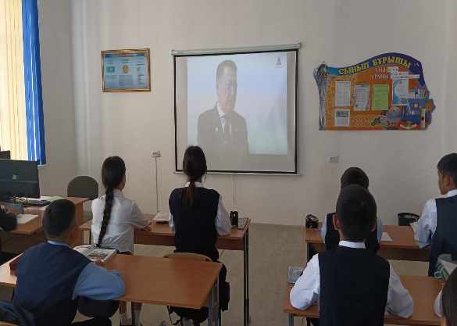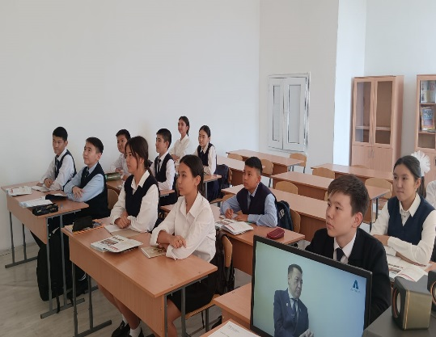
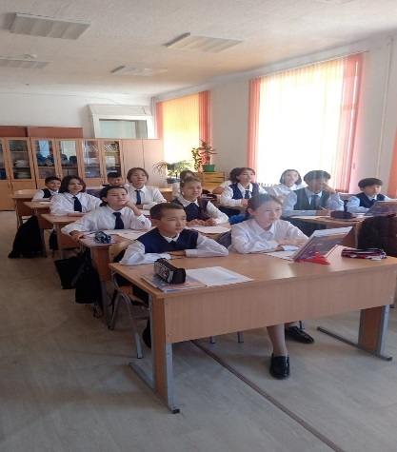

На тему "Час честности"
информация классного часа

В нашей школе 2.09.22 в 8-11 классах провели «часы честности". В целях формирования у подрастающего поколения антикоррупционной культуры в рамках общечеловеческих и национальных ценностей и воспитания лиц, готовых к противодействию коррупции, был показан видеоролик, снятый исполнительным секретарем Карагандинского областного филиала партии "AMANAT" Б. Алтынбековым.

